Langkah Awal, Harapan Baru: Peningkatan Kesadaran Kanker di Nagari Sungai Gayo Lumpo

Meta Zulyati Oktora^{1*}, Debie Anggraini², Yuri Haiga³, Nurwiyeni¹, Nana Liana¹, Anandia Putriyuni¹, Desi Aliefia¹

- Bagian Patologi Anatomik, Fakultas Kedokteran, Universitas Baiturrahmah, Padang, Indonesia.
- Bagian Patologi Klinik, Fakultas Kedokteran, Universitas Baiturrahmah, Padang, Indonesia.
- Bagian Neurologi, Fakultas Kedokteran, Universitas Baiturrahmah, Padang, Indonesia
E-mail: metazulyantioktora@fk.unbrah.ac.id

Abstrak
Latar belakang: Kanker merupakan permasalahan kesehatan global yang berdampak signifikan terhadap angka kematian dan kualitas hidup penderitanya. Di Indonesia, peningkatan kejadian kanker diiringi dengan keterbatasan informasi mengenai gejala awal dan faktor risiko, terutama di daerah dengan akses kesehatan yang terbatas. Di Nagari Sungai Gayo Lumpo, masyarakat menghadapi tantangan tersebut karena kurangnya pemahaman mengenai pencegahan dan deteksi dini kanker. Tujuan: Kegiatan pengabdian ini bertujuan untuk meningkatkan kesadaran dan pengetahuan masyarakat Nagari Sungai Gayo Lumpo mengenai kanker melalui penyuluhan interaktif, sehingga dapat mendorong tindakan deteksi dini dan pencegahan secara proaktif. Metode: Kegiatan dilaksanakan pada tanggal 6 Agustus 2024 di kantor Wali Nagari dengan melibatkan 37 peserta. Metode penyuluhan interaktif menggunakan media visual seperti banner, poster, dan leaflet, serta dilengkapi dengan sesi diskusi, tanya jawab, dan simulasi pemeriksaan awal. Materi edukasi disusun berdasarkan referensi ilmiah dan data terkini mengenai kanker, sehingga informasi yang disampaikan dapat dipertanggungjawabkan. Kesimpulan: Evaluasi melalui diskusi dan wawancara singkat menunjukkan peningkatan signifikan dalam pemahaman peserta mengenai faktor risiko, gejala awal, dan pentingnya deteksi dini kanker. Peserta mengapresiasi pendekatan interaktif dan mengusulkan agar kegiatan serupa dilakukan secara berkala, dengan penambahan program pemeriksaan kesehatan oleh tenaga medis untuk mendukung deteksi dini.

Kata Kunci: Kanker, Penyuluhan, Kesadaran, Deteksi Dini, Nagari Sungai Gayo Lumpo

Abstract

Background: Cancer is a global health issue that significantly affects mortality and the quality of life of patients. In Indonesia, the rising incidence of cancer is compounded by limited information about early symptoms and risk factors, especially in areas with restricted healthcare access. In Nagari Sungai Gayo Lumpo, the community faces these challenges due to a lack of understanding regarding cancer prevention and early detection. Objective: This community service activity aims to enhance the awareness and knowledge of the Nagari Sungai Gayo Lumpo community about cancer through interactive health education, thereby encouraging proactive early detection and preventive measures. Methods: The activity was conducted on August 6, 2024, at the Wali Nagari office with 37 participants. An interactive education approach was employed using visual media such as banners, posters, and leaflets, supplemented by discussion sessions, Q&A, and a simulation of initial self-examination. Educational materials were prepared based on scientific references and the latest data on cancer to ensure the reliability of the information delivered. Conclusion: The interactive health education program proved effective in increasing the community’s awareness and knowledge about cancer in Nagari Sungai Gayo Lumpo. This initiative is expected to serve as a model for health outreach in regions with limited access to information, supporting optimal early detection and management of cancer

Keywords: Cancer, Health Education, Awareness, Early Detection, Nagari Sungai Gayo Lumpo

- Pendahuluan

Kanker merupakan salah satu masalah kesehatan global yang memberikan dampak signifikan, baik dari segi beban kematian maupun kualitas hidup penderitanya. Di Indonesia, angka kejadian kanker terus meningkat seiring dengan perubahan gaya hidup dan faktor lingkungan yang kompleks ^{[1]}. Keterbatasan informasi mengenai gejala awal serta faktor risiko membuat masyarakat rentan terhadap keterlambatan dalam diagnosis dan penanganan. Hal ini menuntut upaya preventif melalui edukasi dan penyuluhan yang intensif sebagai langkah awal untuk mengurangi dampak penyakit ini ^{[2].} Secara global, data menunjukkan bahwa kanker payudara, kanker paru, kanker kolorektal, kanker hati, dan kanker serviks merupakan lima jenis tumor yang paling sering terjadi ^{[3]}. Kanker payudara mendominasi pada perempuan dan kanker paru menjadi penyebab kematian utama. Di Indonesia, kanker payudara merupakan salah satu jenis kanker yang paling sering didiagnosis pada perempuan, sehingga pentingnya dilakukan peningkatan pengetahuan dan deteksi dini^{[4].}

Di Nagari Sungai Gayo Lumpo, Pesisir Selatan, kondisi ini terlihat nyata. Masyarakat di wilayah tersebut masih menghadapi keterbatasan akses terhadap informasi kesehatan yang memadai, serta minimnya kegiatan edukasi mengenai pencegahan dan deteksi dini kanker. Kesenjangan informasi ini mengakibatkan rendahnya kesadaran masyarakat terhadap gejala awal kanker, sehingga potensi terjadinya keterlambatan diagnosis menjadi semakin tinggi. Penelitian telah menunjukkan bahwa peningkatan kesadaran melalui edukasi kesehatan secara signifikan dapat mempercepat proses diagnosis dan penanganan kanker. Sebagaimana diungkapkan oleh Smith et al. (2018), "Peningkatan kesadaran masyarakat terhadap gejala awal kanker merupakan faktor kunci dalam mempercepat proses diagnosis dan perawatan, sehingga dapat menurunkan angka kematian akibat kanker."

Keterbatasan infrastruktur dan sumber daya di daerah khususnya Nagari Sungai Gayo Lumpo semakin menekankan perlunya intervensi dari berbagai pihak, termasuk pemerintah daerah, lembaga kesehatan, dan masyarakat itu sendiri. Kegiatan pengabdian masyarakat menjadi salah satu strategi yang efektif untuk menjembatani kesenjangan informasi tersebut. Melalui penyuluhan, seminar, dan diskusi interaktif, diharapkan masyarakat dapat memperoleh pengetahuan yang akurat serta termotivasi untuk melakukan deteksi dini dan pencegahan secara proaktif.

Kegiatan ini tidak hanya bertujuan untuk menyebarkan informasi, tetapi juga untuk memberdayakan masyarakat agar mampu mengelola kesehatan mereka dengan lebih baik. Dengan melibatkan tokoh masyarakat dan tenaga kesehatan lokal, strategi edukasi yang adaptif dan berbasis kebutuhan lokal dapat diimplementasikan secara efektif. Pemberdayaan ini diyakini akan menciptakan perubahan paradigma dalam pengelolaan kesehatan, di mana masyarakat menjadi agen utama dalam upaya pencegahan dan penanganan kanker.

Melalui pendekatan yang holistik dan partisipatif, kegiatan pengabdian masyarakat ini diharapkan dapat menjadi langkah awal yang strategis dalam mengurangi beban penyakit kanker di Nagari Sungai Gayo Lumpo, serta membuka jalan bagi peningkatan kualitas hidup yang lebih baik bagi seluruh warga.

- Metode Kegiatan

Metode kegiatan ini dilaksanakan secara terstruktur dan partisipatif agar informasi mengenai pencegahan dan deteksi dini kanker dapat tersampaikan secara efektif kepada masyarakat di Nagari Sungai Gayo Lumpo. Tahap awal kegiatan dimulai dengan persiapan dan perencanaan. Tim melakukan koordinasi dengan Wali Nagari untuk menyusun jadwal kegiatan dan menentukan lokasi penyuluhan yang strategis. Pada tahap ini, disusun pula materi edukasi berbasis data dan referensi ilmiah yang akurat, sehingga informasi yang disampaikan memiliki dasar yang kuat dan dapat dipertanggungjawabkan.

Setelah tahap persiapan, kegiatan dilanjutkan dengan pelaksanaan penyuluhan yang dilaksanakan di kantor Wali Nagari pada tanggal 6 Agustus 2024. Dalam kegiatan ini, narasumber yang berkompeten di bidang kesehatan memberikan penjelasan mendetail mengenai gejala, faktor risiko, dan pentingnya deteksi dini kanker melalui presentasi interaktif, diskusi, serta sesi tanya jawab. Untuk memperkuat pemahaman, materi edukasi berupa leaflet, brosur, dan poster didistribusikan kepada peserta, sehingga informasi mengenai tanda-tanda awal kanker dapat diakses secara luas oleh seluruh lapisan masyarakat. Selain itu, dilakukan pula simulasi pemeriksaan awal sebagai bentuk demonstrasi praktis dalam melakukan deteksi dini secara mandiri.

Tahap akhir kegiatan meliputi evaluasi dan tindak lanjut. Evaluasi dilakukan melalui diskusi dan wawancara singkat guna menilai efektivitas penyuluhan. Berdasarkan hasil evaluasi tersebut, disusun rencana tindak lanjut berupa program penyuluhan berkelanjutan, pelatihan bagi kader kesehatan lokal, dan penguatan jaringan informasi antar pemangku kepentingan di Nagari Sungai Gayo Lumpo. Pendekatan komprehensif ini diharapkan tidak hanya meningkatkan kesadaran masyarakat terhadap kanker, tetapi juga mendorong partisipasi aktif dalam upaya deteksi dini dan pencegahan yang berkelanjutan.

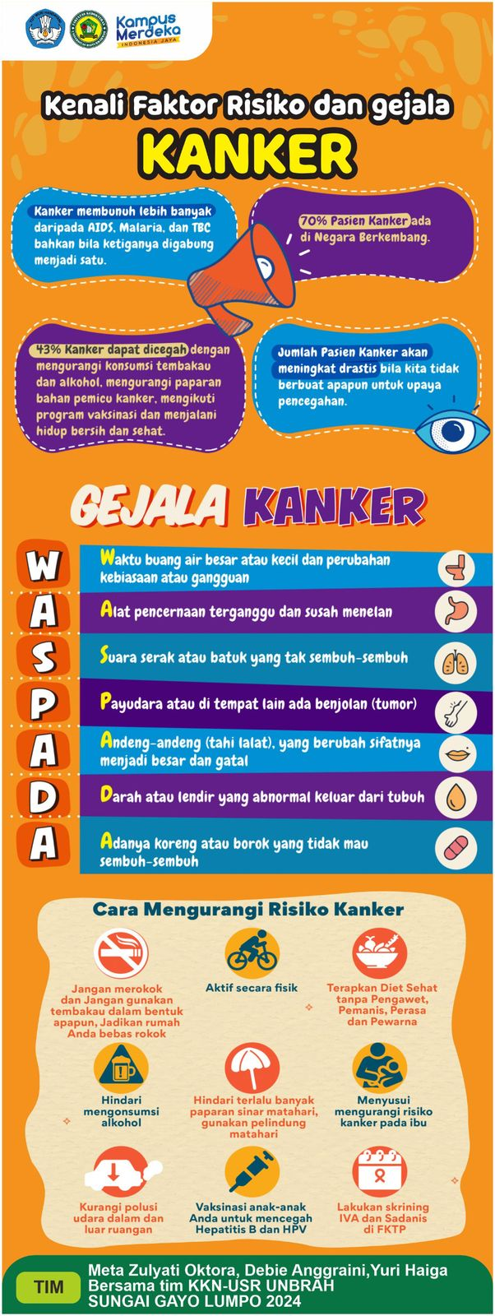
Gambar 1. Desain Media berupa banner dan leaflet.

- Hasil Dan Diskusi

Berdasarkan kegiatan pengabdian masyarakat yang dilaksanakan di Nagari Sungai Gayo Lumpo dengan dihadiri 37 peserta, terlihat bahwa sebelum kegiatan, banyak peserta mengakui keterbatasan pengetahuan mengenai tanda-tanda awal kanker dan pentingnya deteksi dini. Namun, penyuluhan yang disampaikan melalui banner, poster, dan leaflet terbukti efektif dalam meningkatkan kesadaran peserta terhadap faktor risiko serta langkah-langkah pencegahan kanker. Diskusi kelompok pasca penyuluhan mengungkapkan bahwa mayoritas peserta menginginkan kegiatan ini dapat dilaksanakan secara berkala, dan mereka juga mengusulkan program pemeriksaan kesehatan secara rutin yang melibatkan tenaga medis setempat guna memastikan deteksi dini dan penanganan yang lebih optimal (Gambar 2-4).

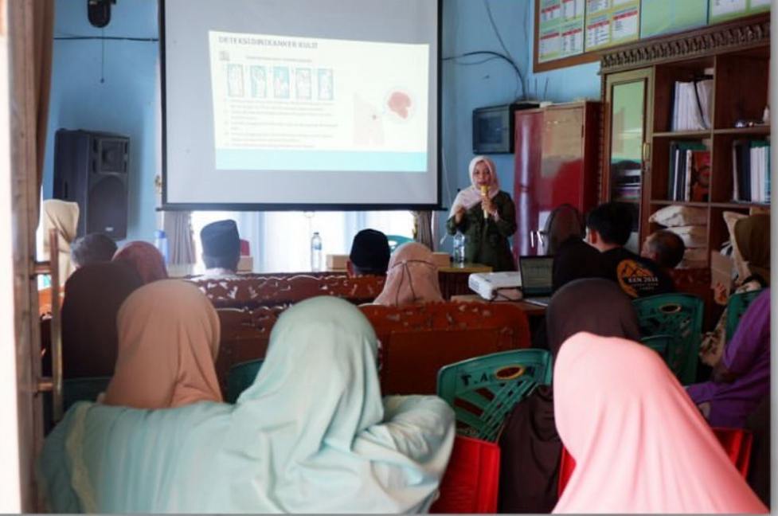
Gambar 2. Foto Kegiatan 1

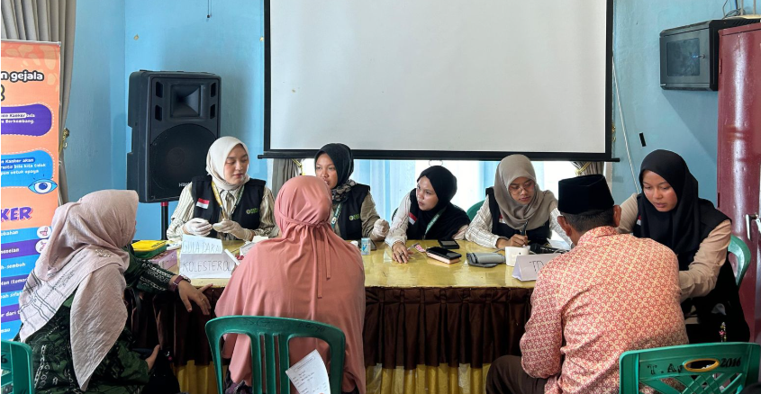
Gambar 3. Foto Kegiatan 2

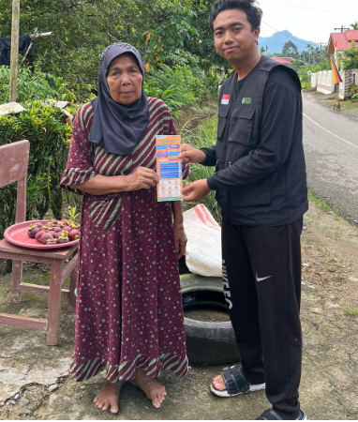
Gambar 4. Foto Kegiatan 3

Temuan pada kegiatan ini sejalan dengan Health Belief Model (HBM), yang menyatakan bahwa persepsi individu terhadap kerentanan dan konsekuensi suatu penyakit akan memicu tindakan pencegahan ^{[5].}

Dalam kegiatan ini, informasi yang disampaikan melalui banner, poster, dan leaflet berhasil meningkatkan persepsi risiko, sehingga masyarakat lebih menyadari pentingnya upaya pencegahan dan deteksi dini.

Studi The Effectiveness of Health Promotion Education (2002) menunjukkan bahwa program edukasi promosi kesehatan secara signifikan dapat meningkatkan pengetahuan dan memotivasi perubahan perilaku kesehatan [6]. Temuan tersebut mendukung strategi pengabdian kami, di mana penggunaan media visual dan sesi diskusi interaktif di Nagari Sungai Gayo Lumpo terbukti efektif dalam meningkatkan kesadaran tentang pentingnya deteksi dini kanker. Hal ini menekankan bahwa pendidikan kesehatan yang terstruktur merupakan kunci dalam mengubah persepsi dan mendorong tindakan preventif di masyarakat

Menurut studi yang dipublikasikan di Cureus (2023), intervensi pendidikan kesehatan berbasis komunitas memainkan peran penting dalam meningkatkan deteksi dini penyakit ^{[7]}. Penelitian tersebut menunjukkan bahwa program edukasi yang terstruktur dan interaktif dapat mengurangi keterlambatan diagnosis dan meningkatkan hasil pengobatan, terutama dalam konteks pencegahan kanker. Temuan ini memberikan harapan baru bahwa dengan edukasi yang tepat, pencegahan dan penanganan kanker secara optimal dapat terwujud melalui partisipasi aktif masyarakat.

- Kesimpulan

Berdasarkan kegiatan pengabdian di Nagari Sungai Gayo Lumpo dengan partisipasi 37 orang, penyuluhan interaktif menggunakan media visual terbukti meningkatkan kesadaran dan pengetahuan masyarakat mengenai kanker. Pendekatan ini berhasil memperkuat persepsi risiko dan memotivasi tindakan preventif. Oleh karena itu, disarankan agar program serupa dilaksanakan secara rutin dengan dukungan pemeriksaan kesehatan untuk mendeteksi dan menangani kanker secara dini.

DAFTAR PUSTAKA
[1] M. A. Richards, S. Hiom, and W. Hamilton, “Diagnosing cancer earlier: what progress is being made?,” Br. J. Cancer, vol. 128, no. 3, pp. 441–442, 2023, doi: 10.1038/s41416-023-02171-8.
[2] J. Münstermann, J. Hübner, and J. Büntzel, “Can Cancer Education Programs Improve Health Literacy Among Deaf and Hard of Hearing Patients: a Systematic Review,” J. Cancer Educ., vol. 38, no. 1, pp. 3–15, 2023, doi: 10.1007/s13187-022-02222-3.
[3] World Cancer Research Fund, “Cancer Facts and Figures 2021,” World Cancer Research Fund International. pp. 1–4, 2021, [Online]. Available: http://www.wcrf.org/int/cancer-facts-figures/worldwide-data.
[4] N. K. P. Marthasari, P. A. Ariana, A. A. Pratama, K. Y. Aryawan, and M. Heri, “SADARI: Upaya Mencegah Kanker Payudara Pada Usia Remaja,” J. Abdi Masy., vol. 2, no. 2, pp. 79–83, 2022, doi: 10.22334/jam.v2i2.26.
[5] I. M. Rosenstock, “The Health Belief Model and Preventive Health Behavior,” Heal. Educ. Behav., vol. 2, no. 4, pp. 354–386, 1977, doi: 10.1177/109019817400200405.
[6] L. H. S. Chen and Y. Y. P. Chen, “The Effec tive ness of Health Pro mo tion Edu ca tion Pro grams for Com mu nity Elderly,” J. Nurs. Re search, vol. 10, no. 4, pp. 261–270, 2002.
[7] S. Kale et al., “Addressing Cancer Disparities Through Community Engagement: Lessons and Best Practices,” Cureus, vol. 15, no. 8, 2023, doi: 10.7759/cureus.43445.

